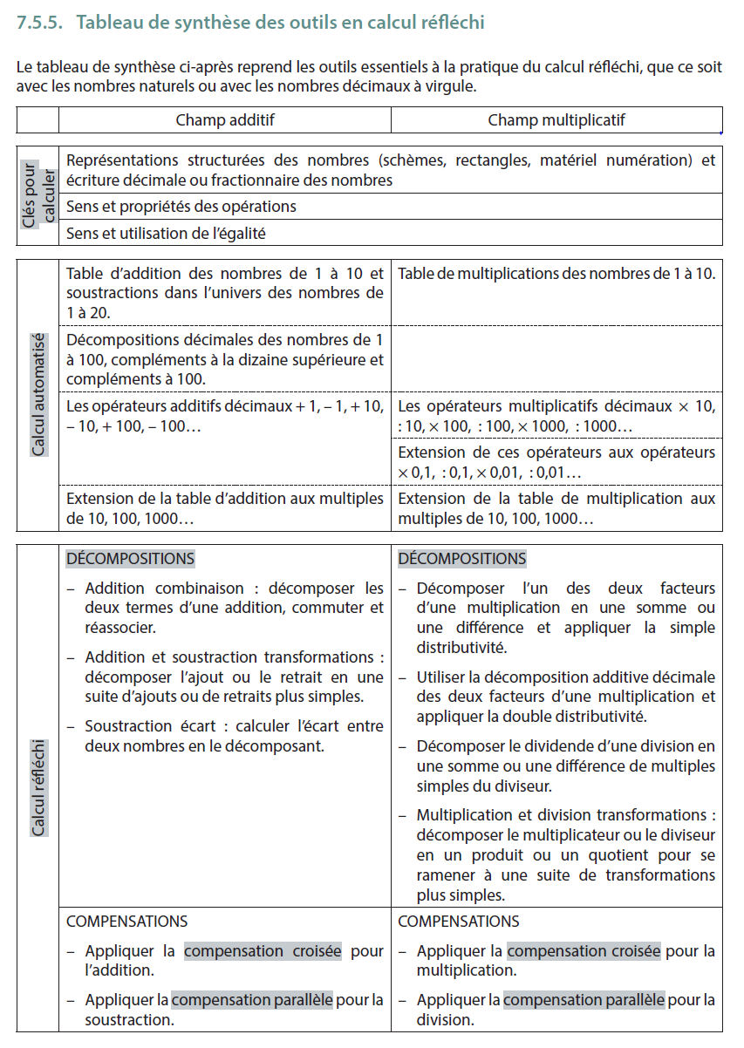
Extrait de comprendre les math pour bien les enseigner Tome 2 De Boeck Van IN page 256

